PRACTICA
2.02
NameCheap,aws academy,github student
REALIZADO POR:
AHMED HASSAN KHAMIS



NOTA: POR MOTIVOS DE SEGUIR EL MANUAL AL PIE DE LA LETRA LA ANTERIOR VEZ TERMINE LA INSTANCIA TAL COMO INDICABA DICHO MANUAL ENTONCES AL NO TENERLA AHORA LA CREARE DE NUEVO TANTO LA INSTANCIA COMO LA IP ELASTICA EL FTP Y DEMAS.

1º Solicitar los beneficios del GitHubStudentePack
no tengo capturas de el procedimiento pero tengo la imagen donde me llega al correo de educamadrid

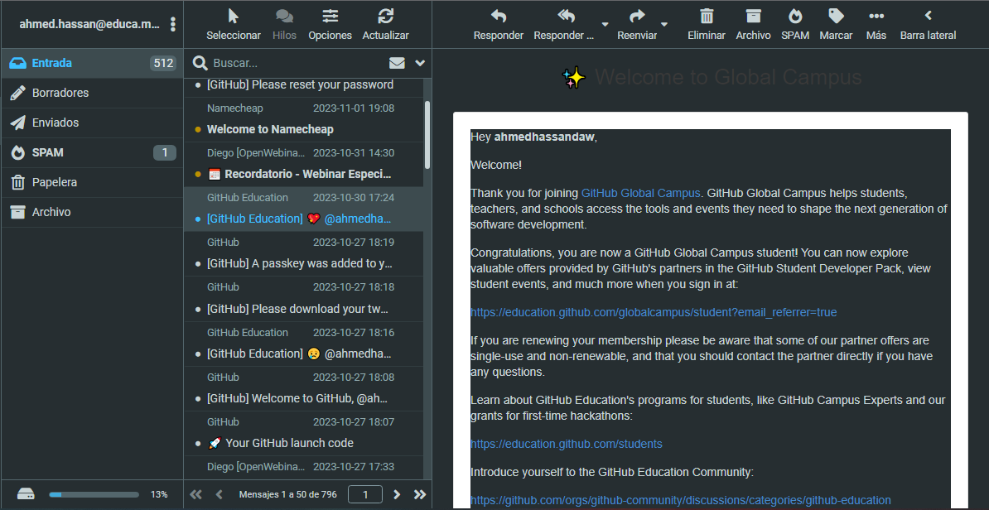

2º Registrarse en NameCheap con el correo de Educamadrid y vincular tu cuenta: Get access by connecting your GitHub account on.-3º Solicitar el Beneficio de un dominio .me gratis en NameCheap y crea un dominio (dale un nombre identificativo con tu nombre y apellidos, Ej: migueldelcura.me )
Este apartado tampoco lo documente en su momento donde me creaba la cuenta de namecheap pero si puedo enseñar como la vinculo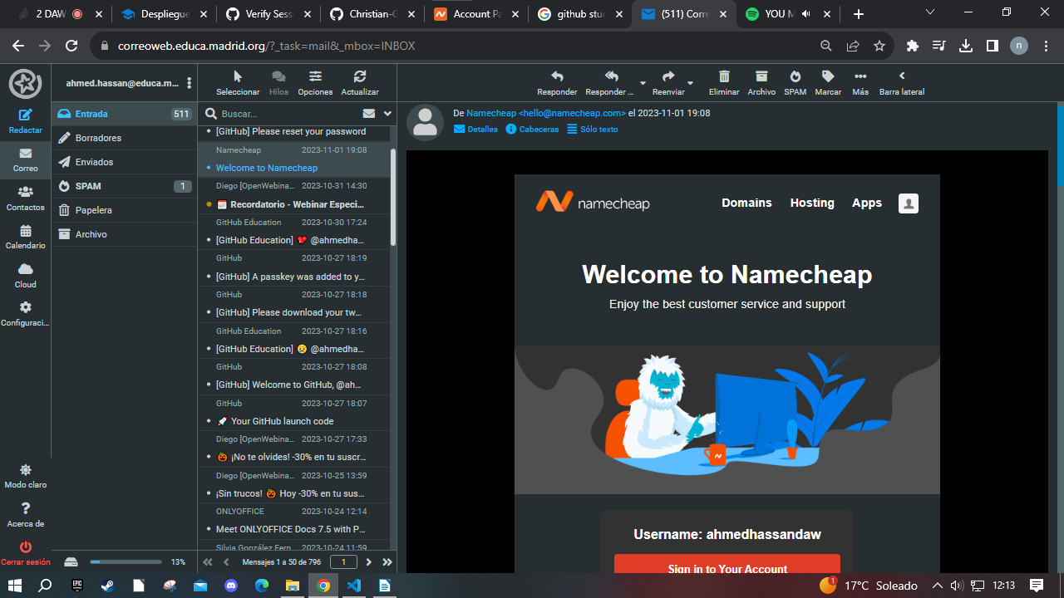
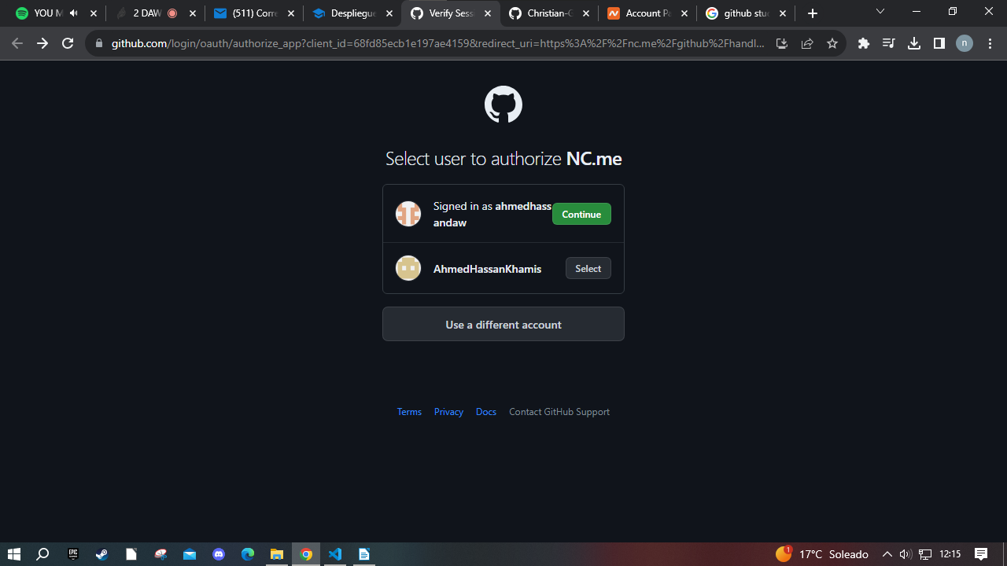
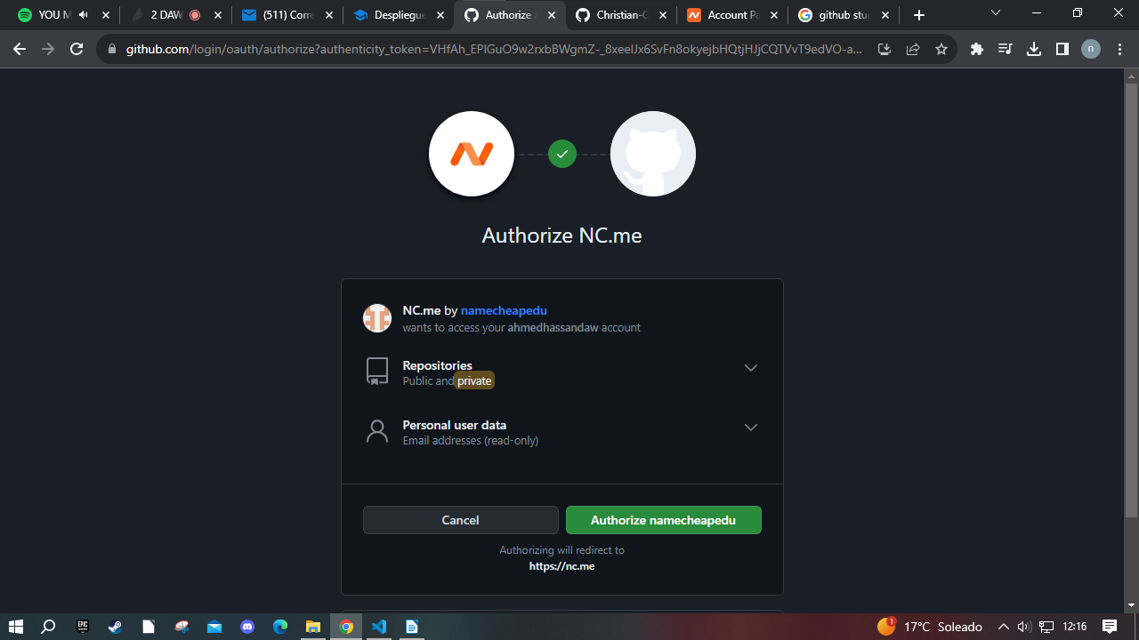
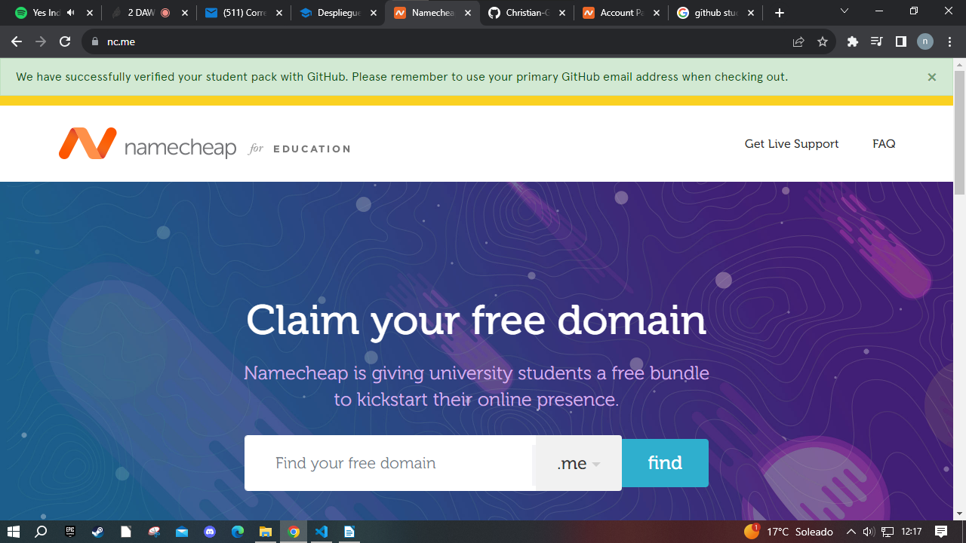
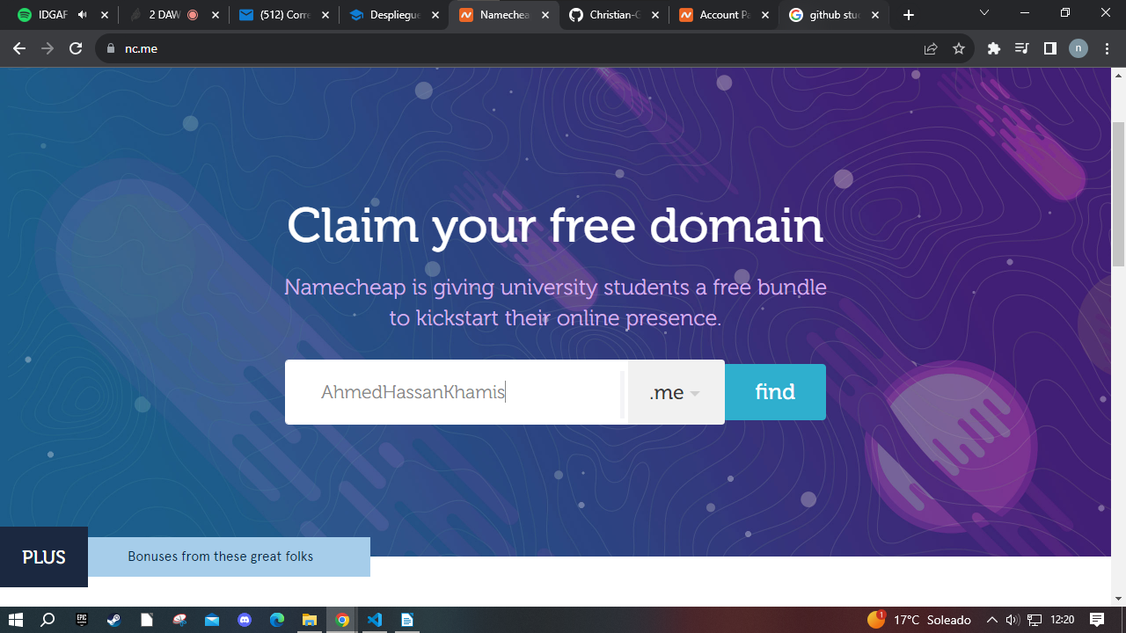
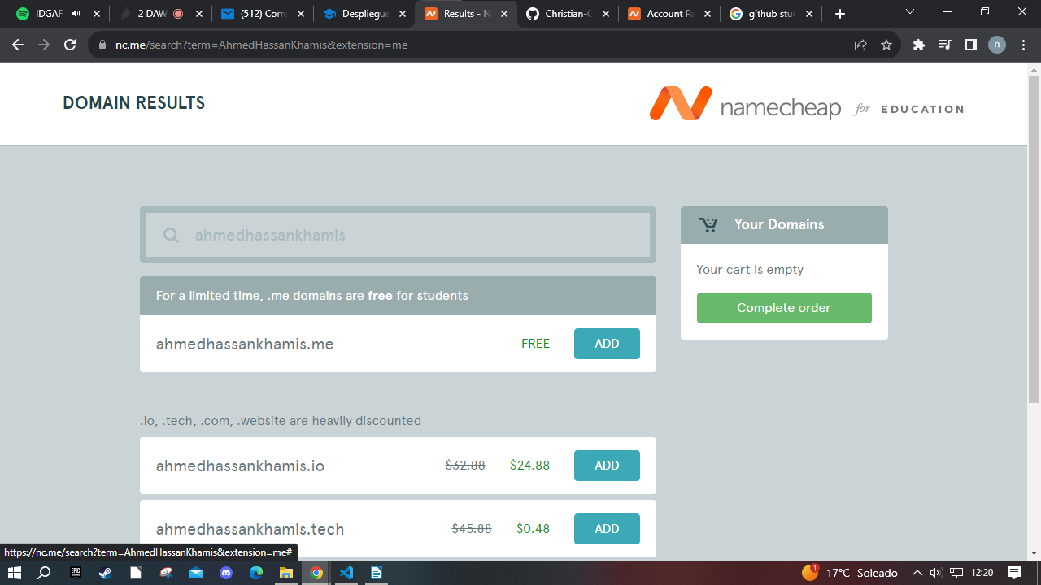
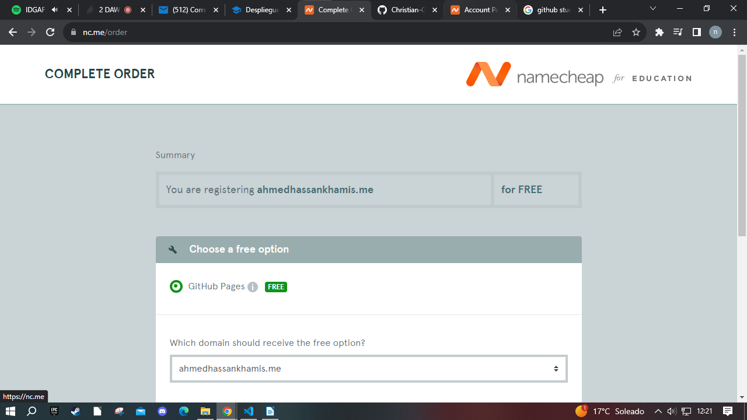
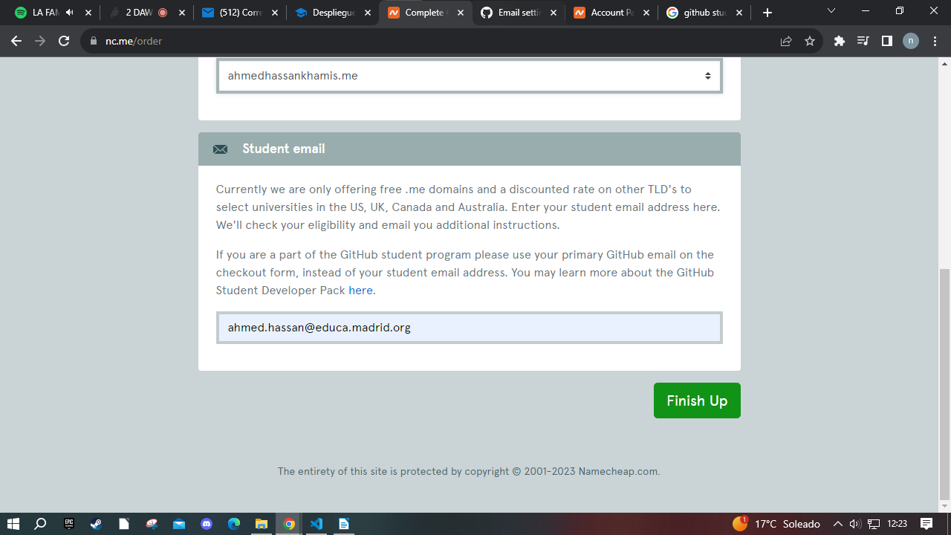
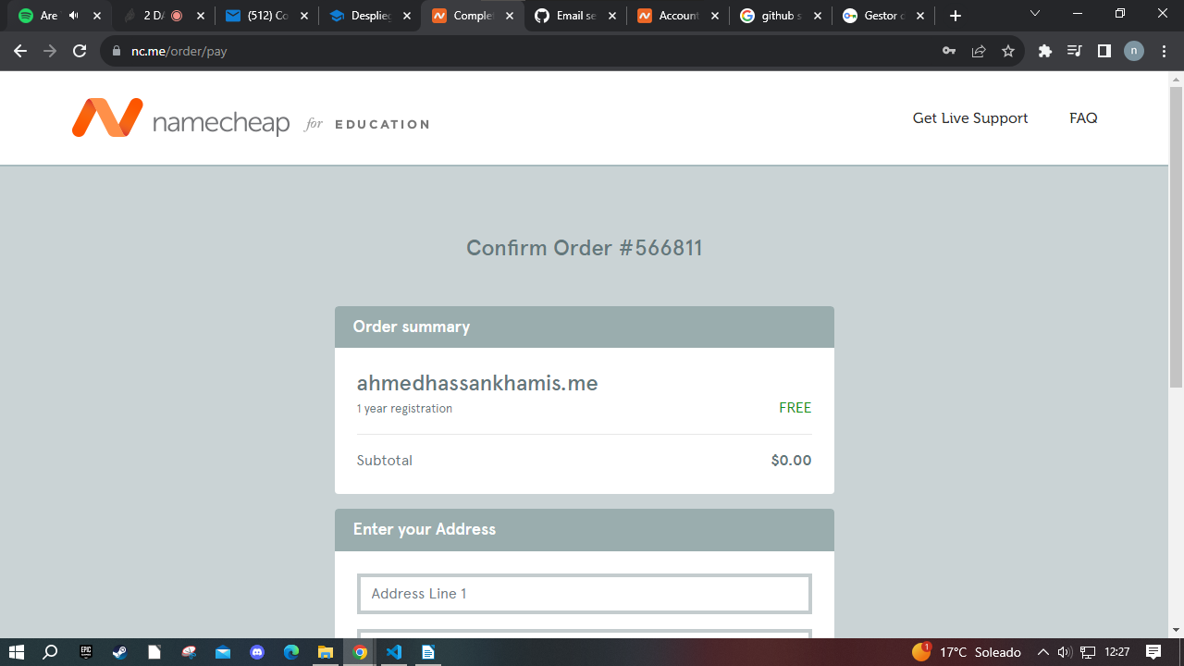
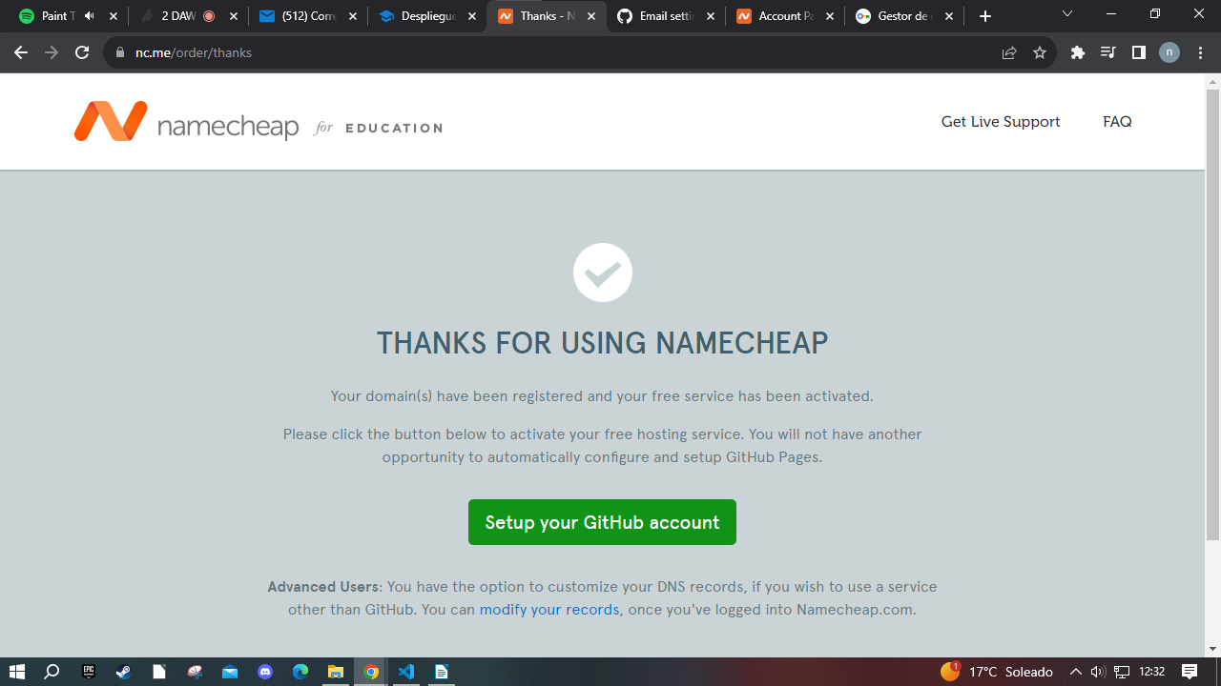
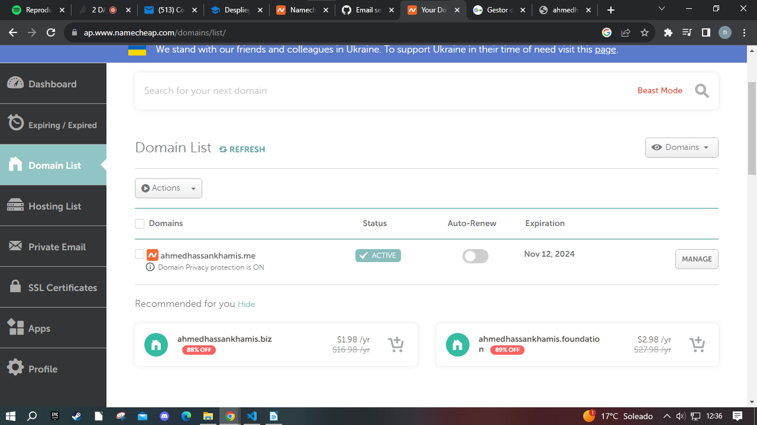

4º Vincular tu dominio a tu dirección IP pública elástica de la instancia de EC2 de AWS Academy creada previamente
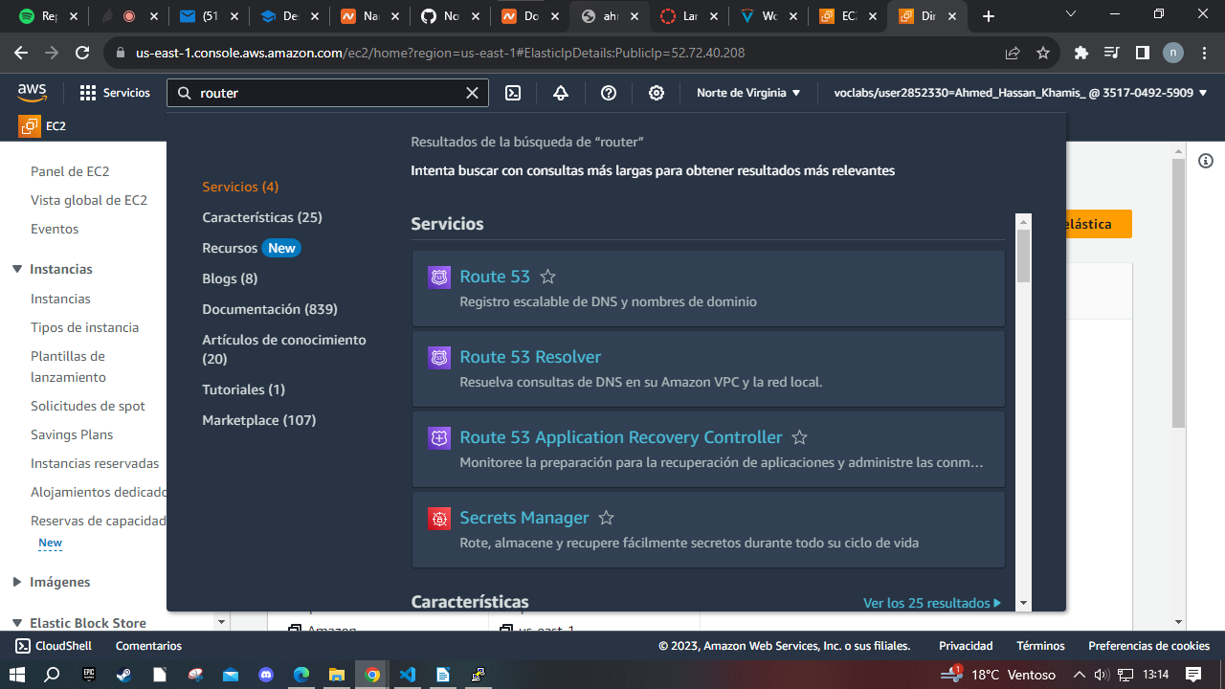
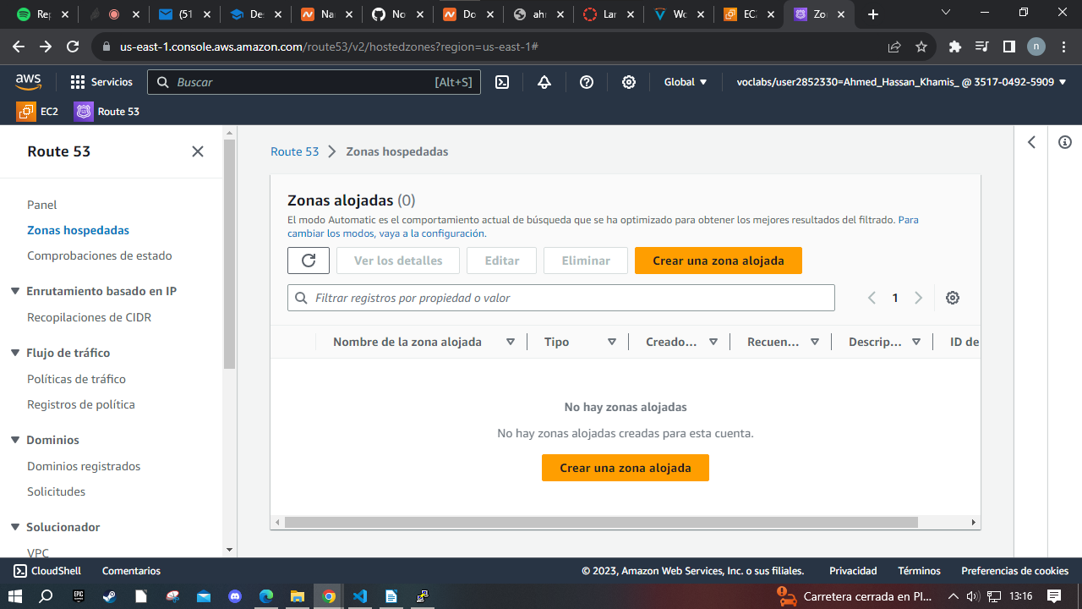
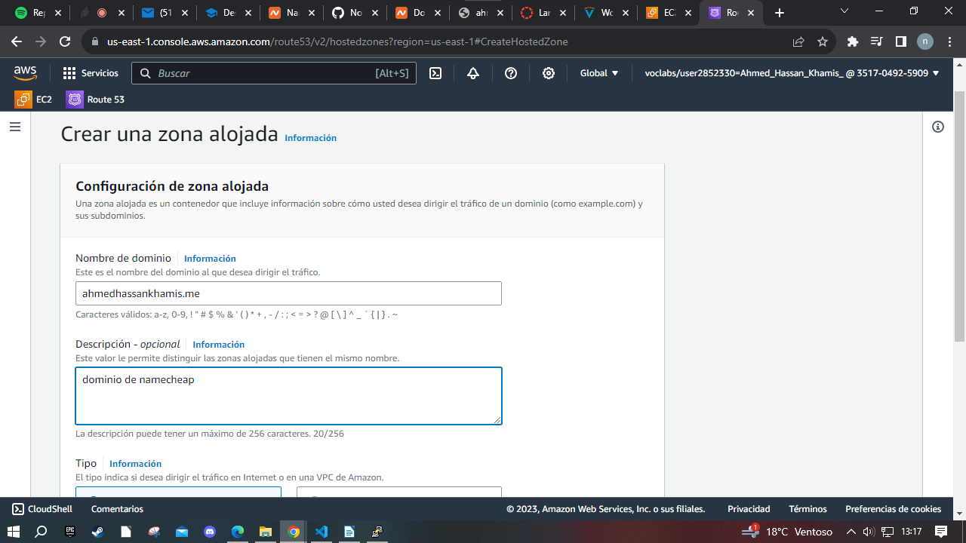
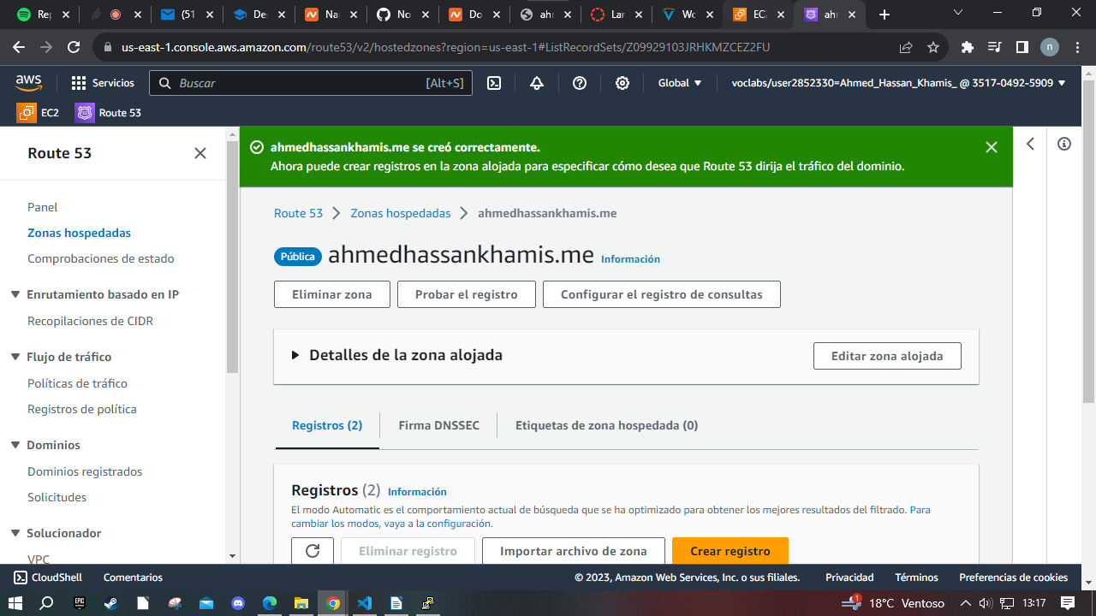
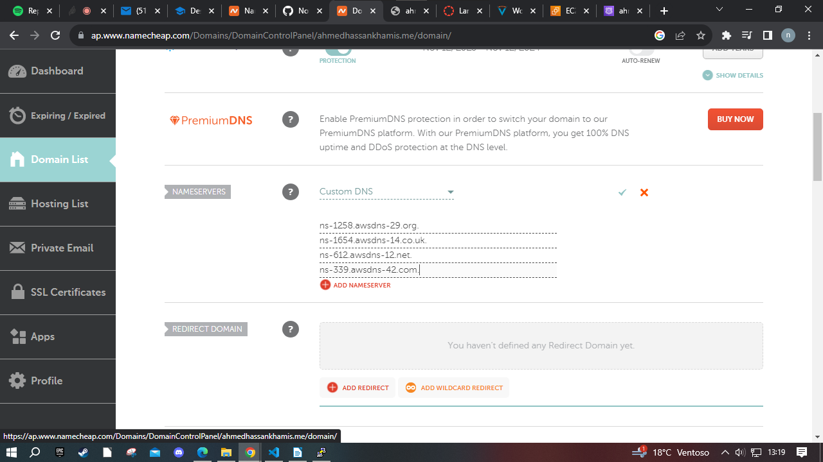
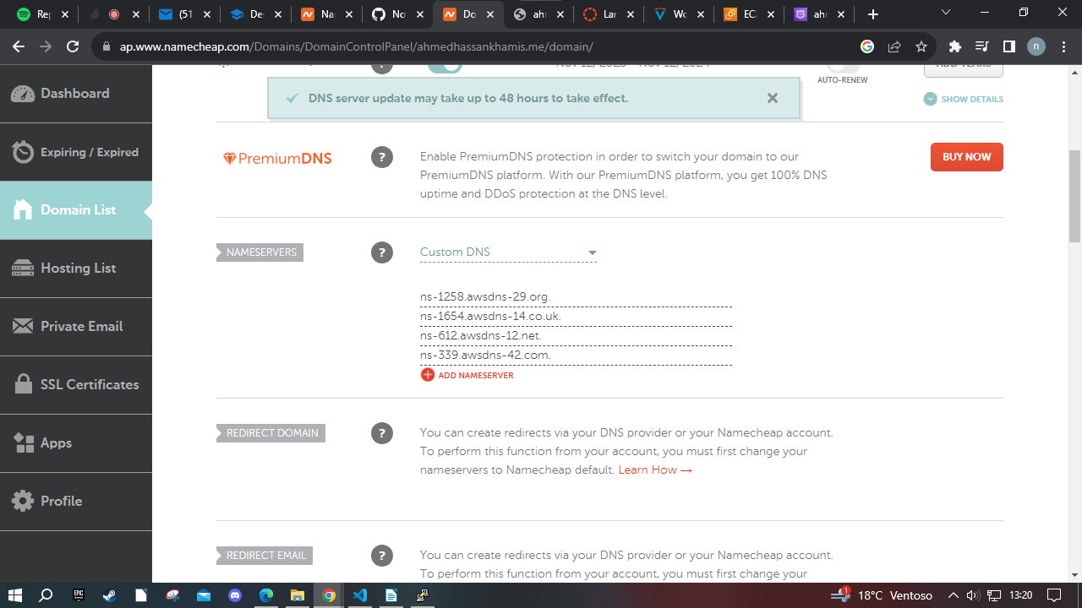

5º Probar que puedes ver el contenido de tu web al escribir tu nuevo dominio en el navegador (recuerda que la instancia de EC2 tienes que estar arrancada para que funcione).
Realmente no lo hice porque el dominio en namecheap tuve un fallo y por culpa de eso no me di cuenta tras 2 dias ya que se actualizan los registros cada dos dias entonces para cuando me di cuenta ya era tarde y esta practica ya estuvo a punto de cerrar. Perdon por las molestias y espero su comprension. Dicho esto no tengo ningun problema en rehacer la practica si fuera necesario y realmente trampeando el host seria un simil de como quedaria. Pero para futuros proyectos seria “creo yo” mas optimo usar otro dns hosting como por ejemplo NO-IP que funciona de manera mas rapida.

6º Crear un Virtualhost (personalizar fichero con tu nombreyapellidos) y subir el siguiente contenido.
Primero de todo creare mi usuario para la maquina y tendre que darle permisos de sudo para poder usar dicho comando sin tener que usar root.
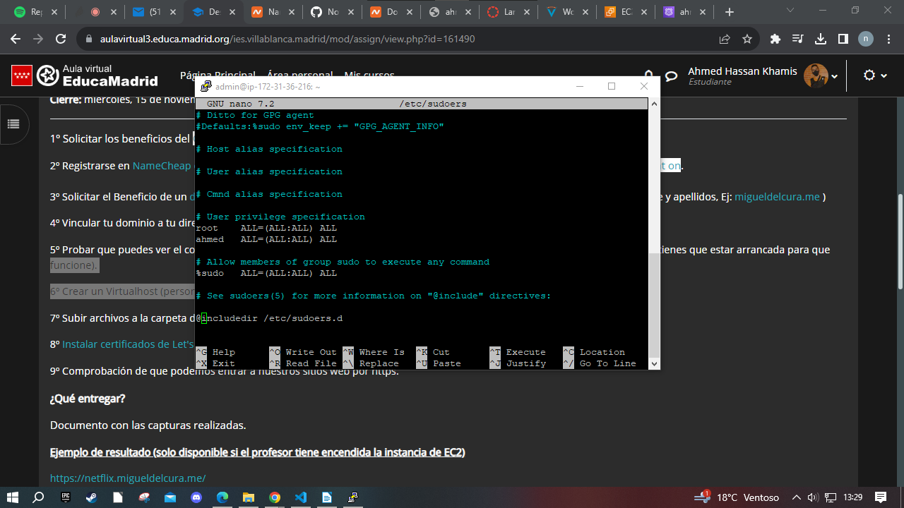
ahora seguire con la practica creando un virtualhost y demas pero antes intentare conectarme por ssh a la maquina (sin usar putty) para probar a trabajar de forma mas eficaz.
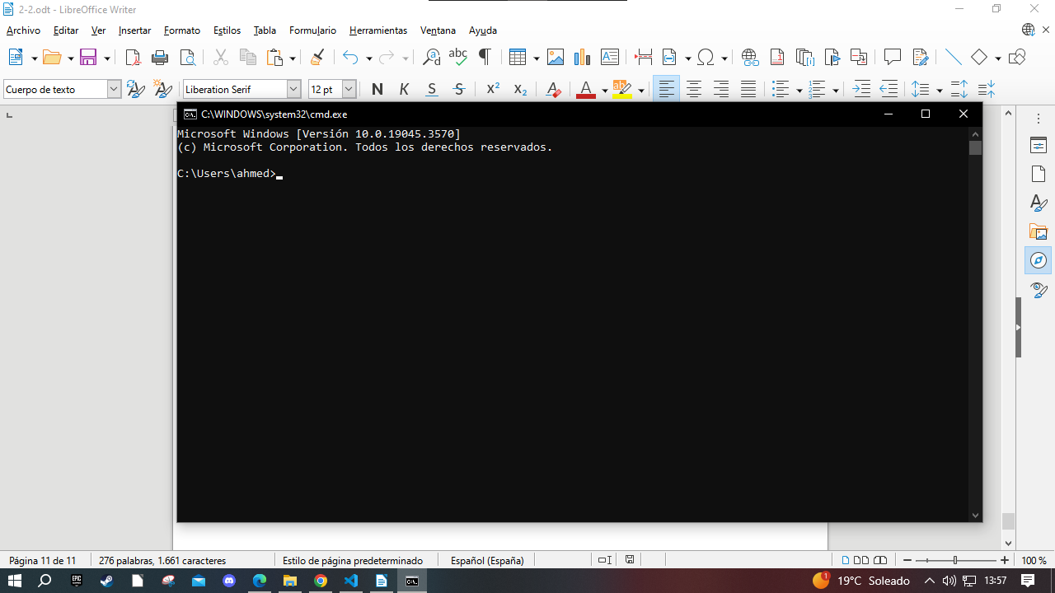
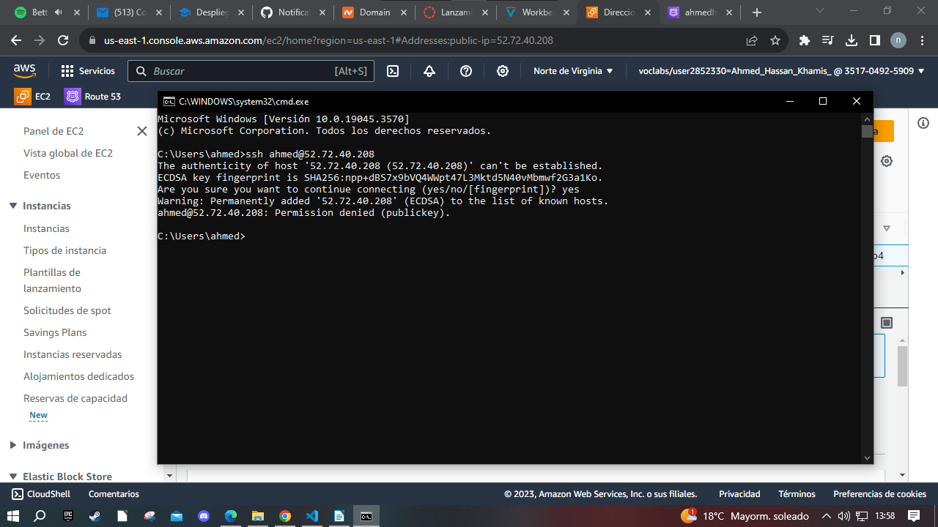
tras ver esto tendre que ir a modificar el ssh para que permita contraseña. Asique volvere a usar putty para ingresar en la maquina y modificar ese parametro en la config del server de ssh.

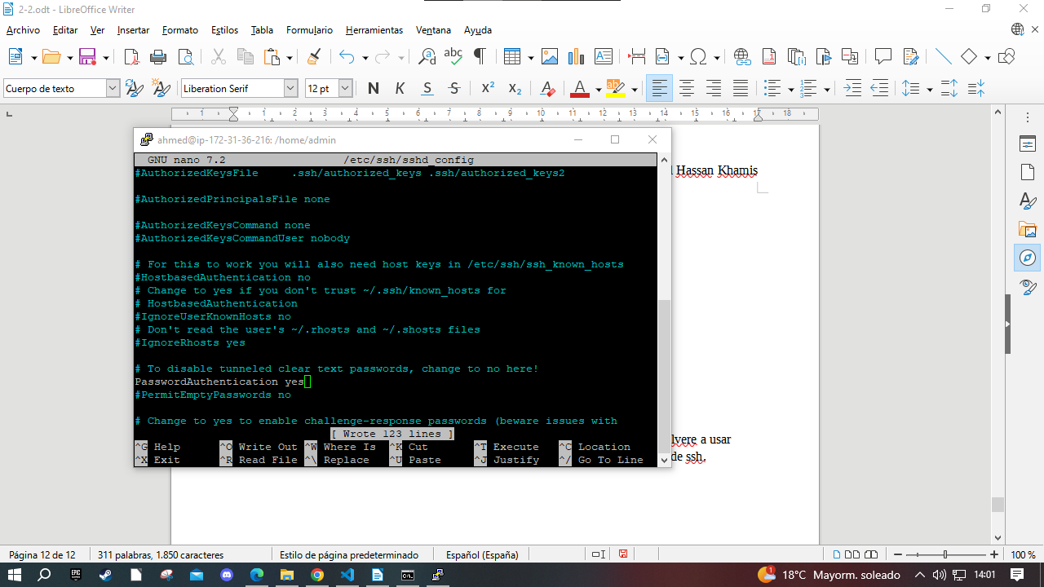
aquí modifico el valor de permitpasswordautentication a yes y guardo salgo y reinicio el ssh
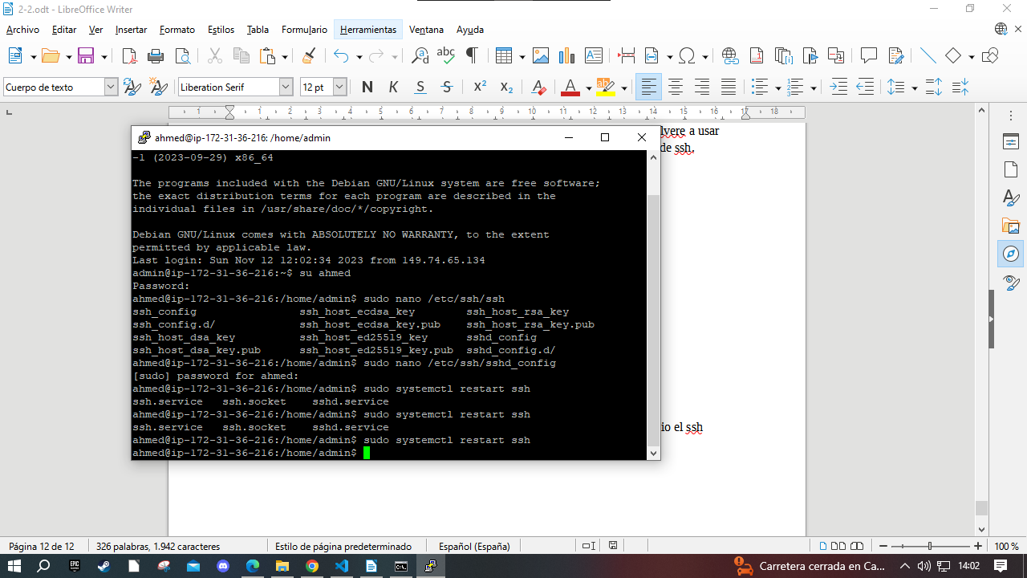
entonces ahora si me deja entrar por ssh sin certificado y demas:
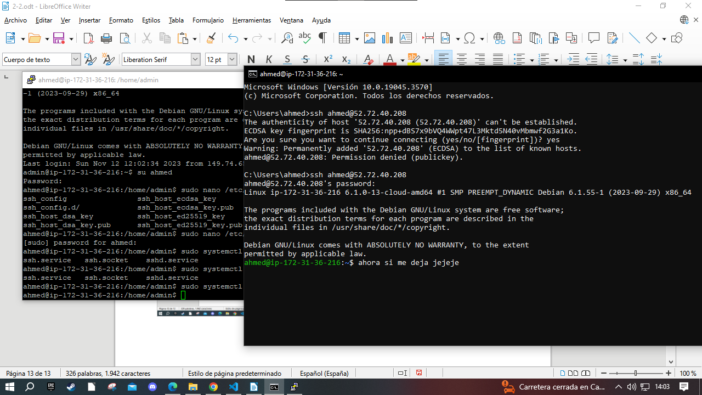
de esta manera trabajare mas comodo y sin ninguna molestia. Primero hice update luego un apt install apache2 y demas.
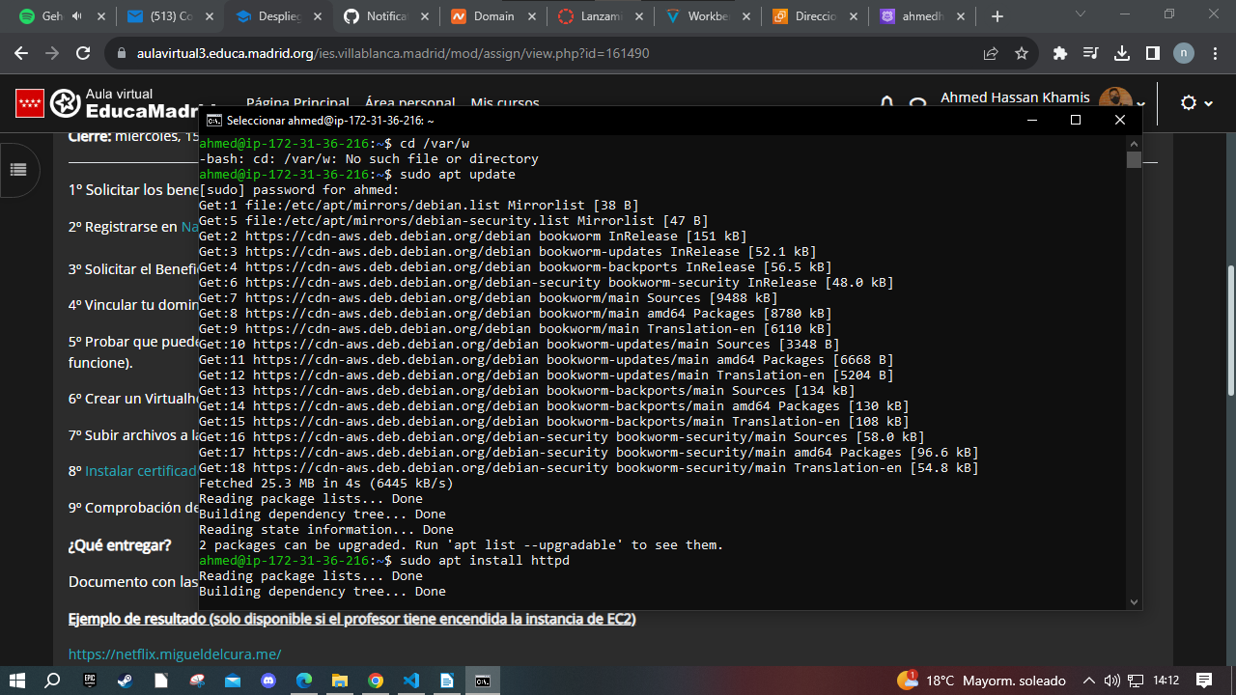
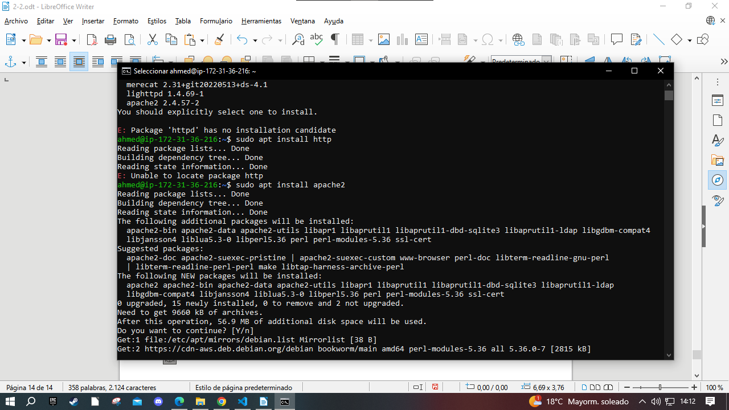
y ahora creare el virtualhost a partir de una copia del default-ssl.conf ya que se necesita que vaya por ssl la pagina…
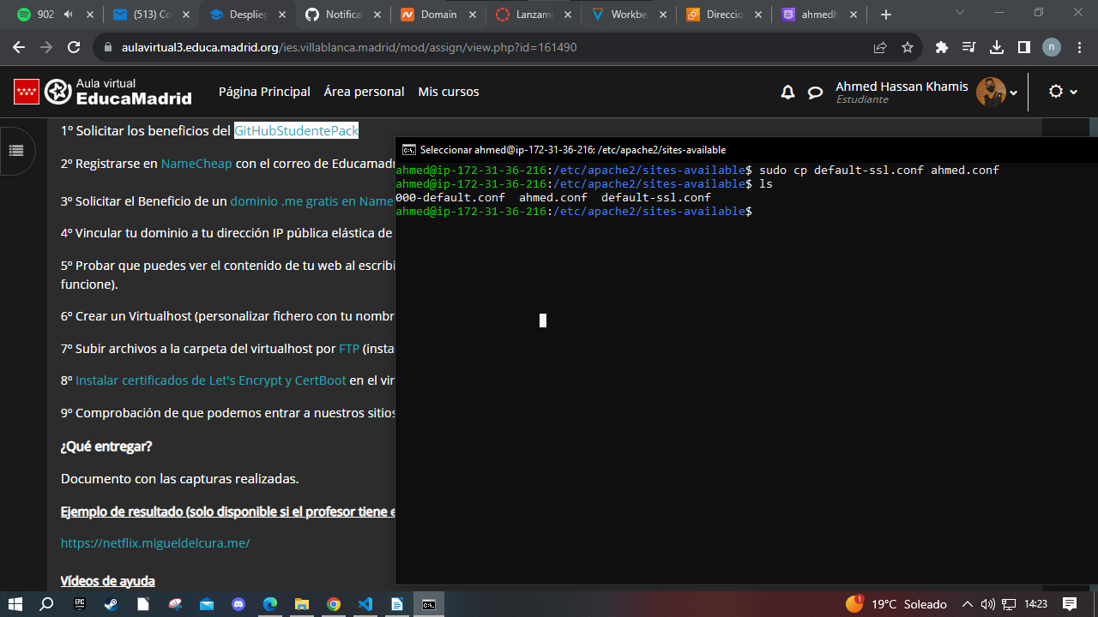
y ahora la modificare para crear la pagina de la practica con el nombre de dominio de namecheap y demás..
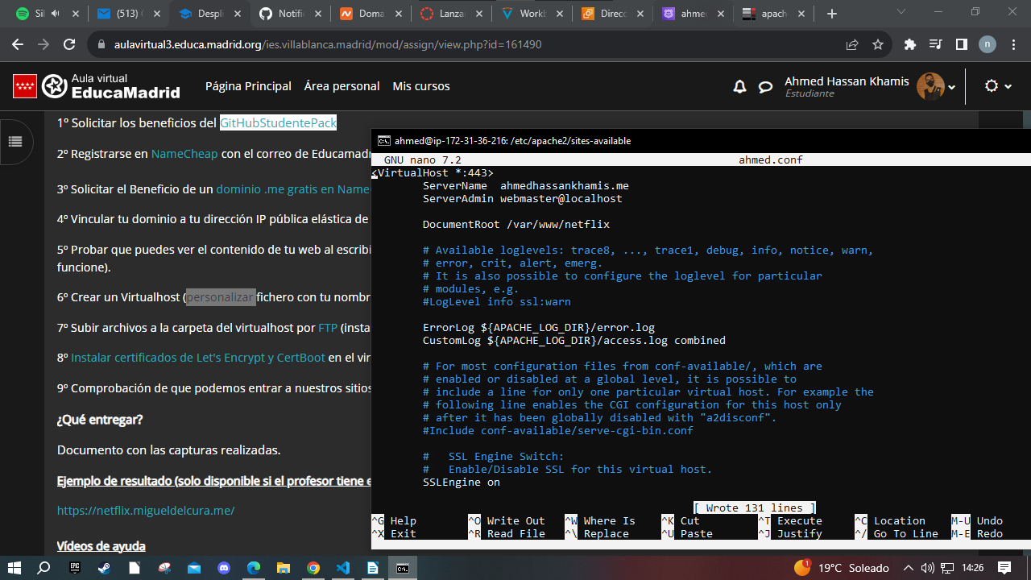
ahora la habilitare y deshabilitare los demas virtualhost….
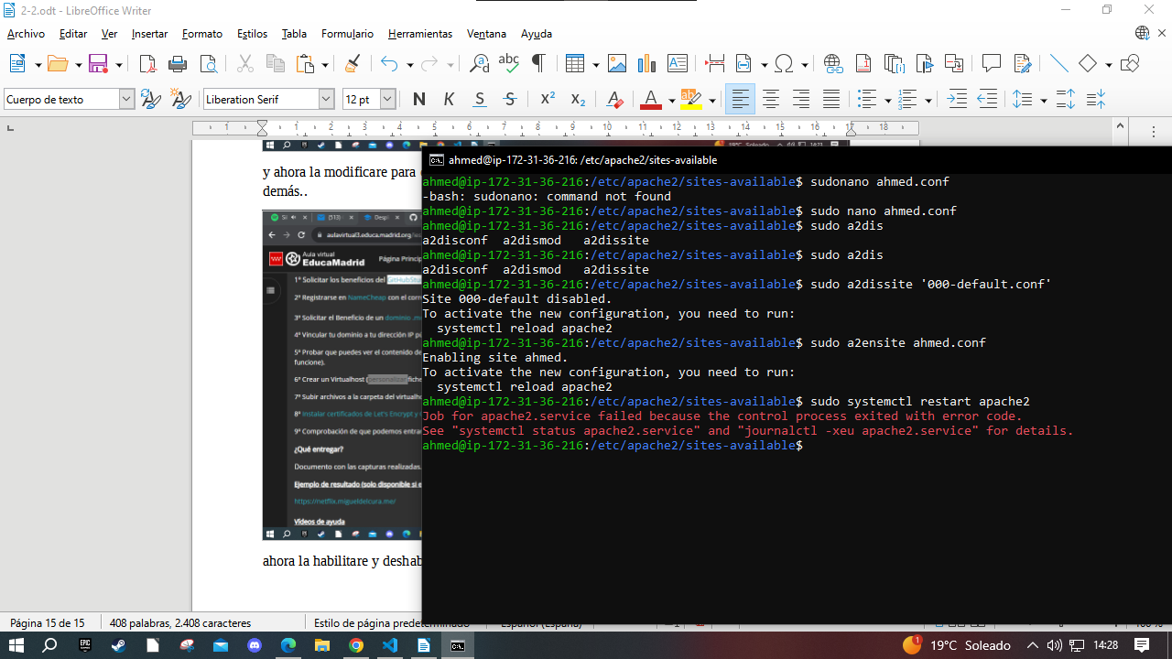
y despues de ver muchas partes del documento parece que a apache2 de aws no le gusta el ssl y tampoco deja usar el default y tras investigar no hubo mucha solucion que se diga… entonces tirare por el puerto 80 sin ssl.
NOTA:TRAS MIRAR PORQUE EXPLOTA LA PAGINA TUVE QUE USAR UN SSL CONF DE UNA PAGINA DE GITHUB PARA QUE FUNCIONE APACHE2:ENLACE
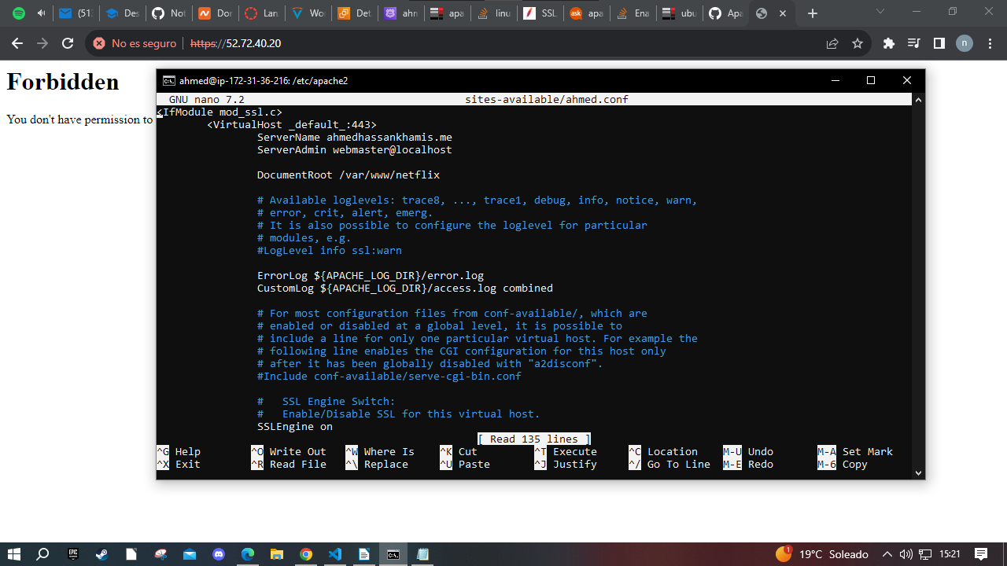

una vez terminada el virtualhost tendre que subir las cosas al servidor mediante ftp

7º Subir archivos a la carpeta del virtualhost por FTP (instalar VSFTP FTP con usuario personalizado de EC2)
Para esta sección ya cree anteriormente un usuario se puede ver arriba) entonces solo tendría que subir mi contenido a la pagina web desde ftp con filezilla.
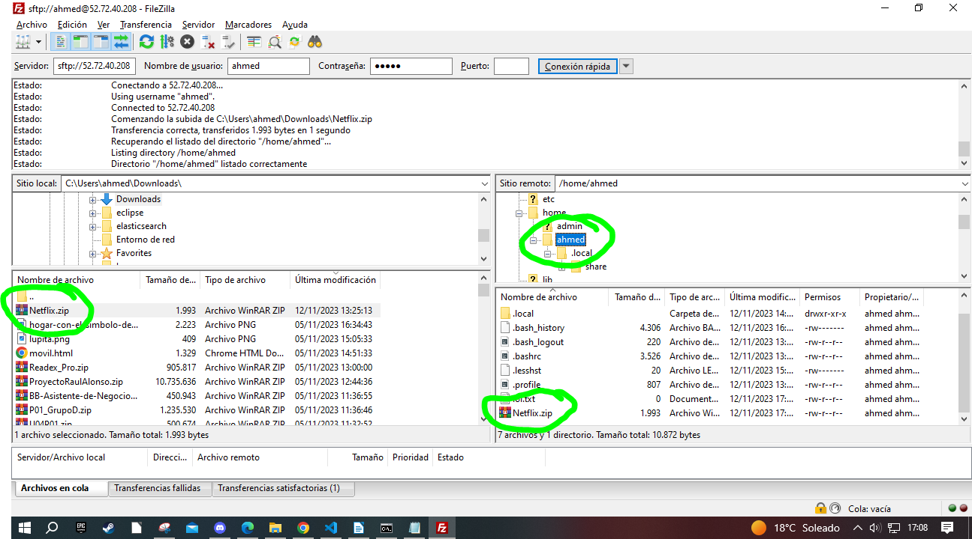
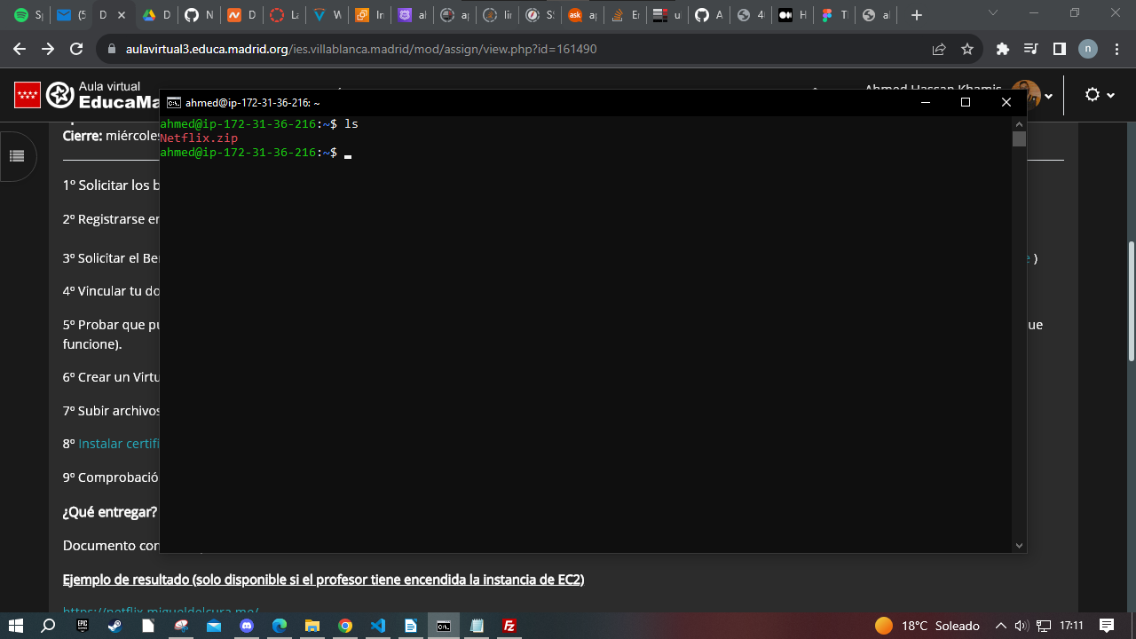
ahora instalare unzip y descomprimo los archivos y los muevo a /var/www y de ahi ya supuestamente se tendria que ver la pagina
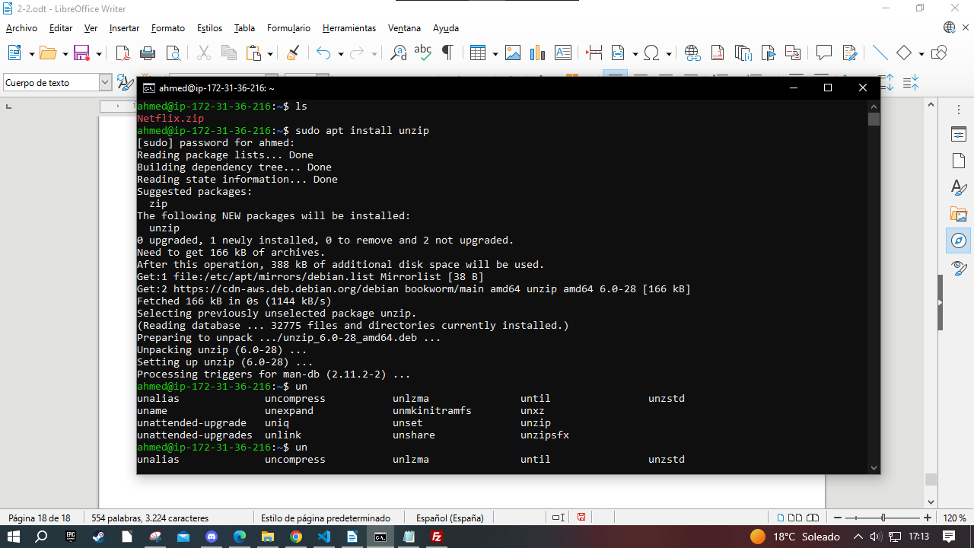
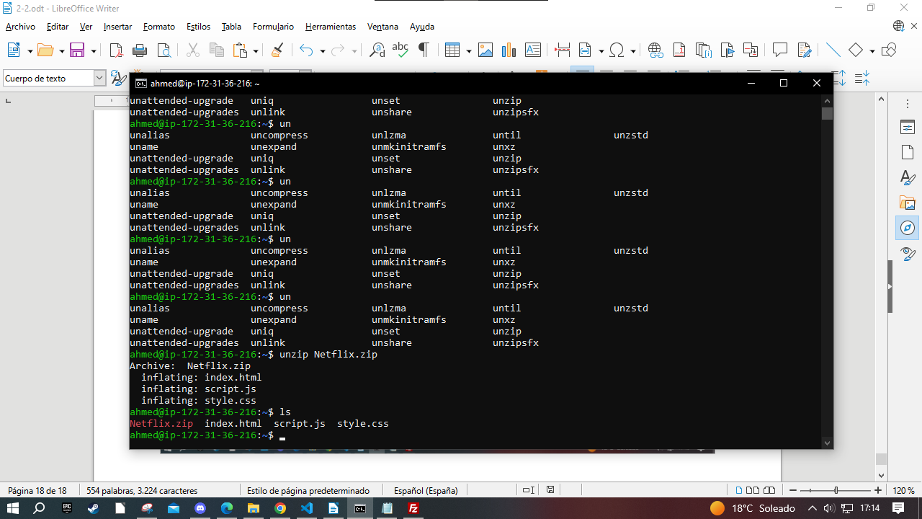
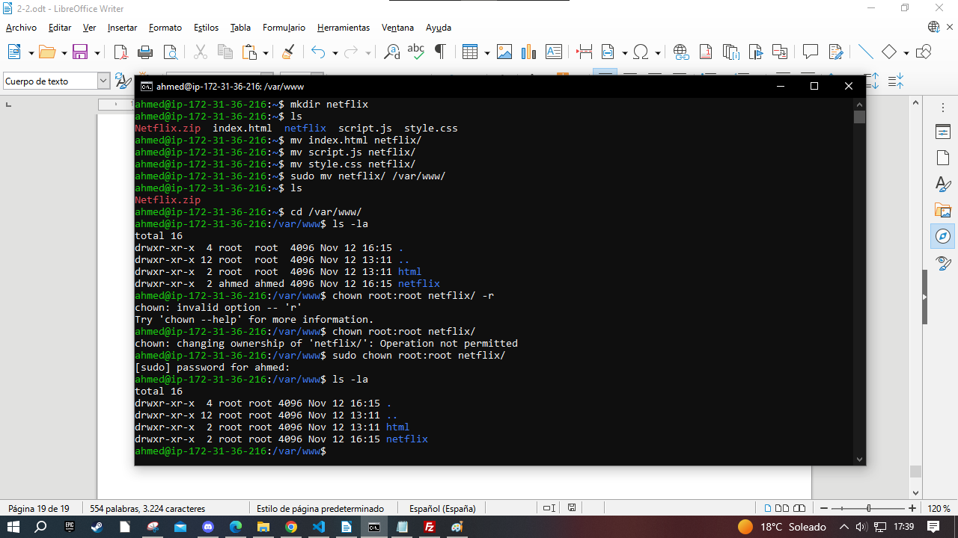

8º Instalar certificados de Let's Encrypt y CertBoot en el virtual hosting.
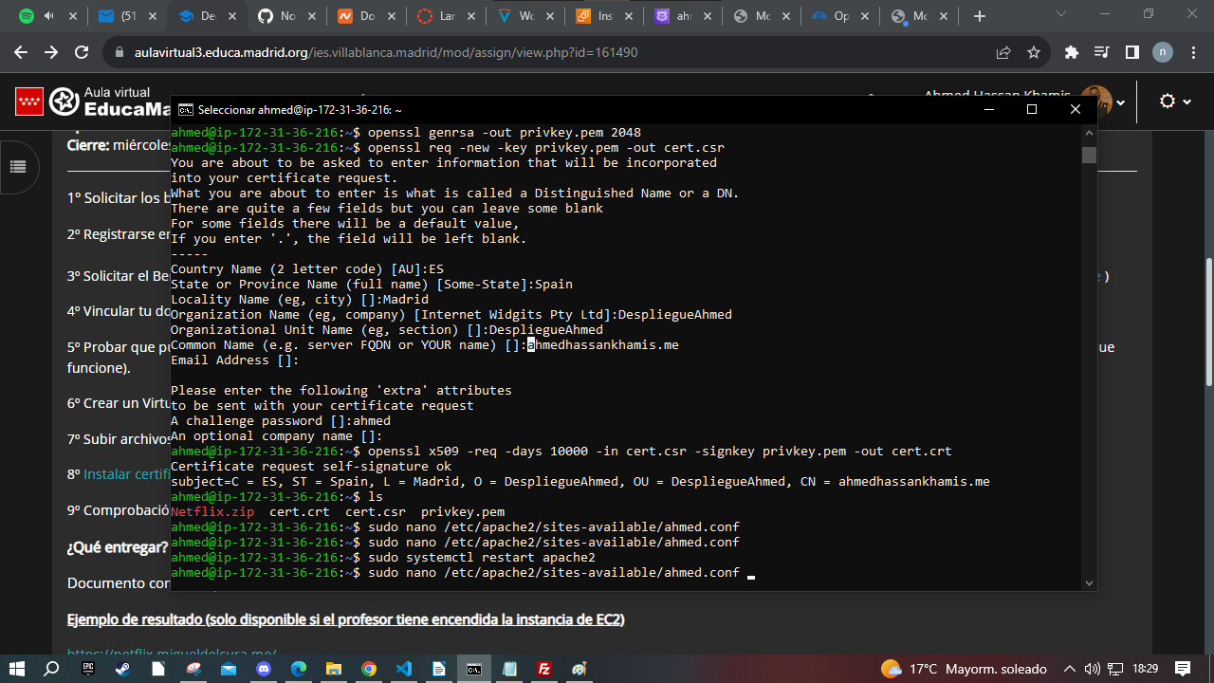
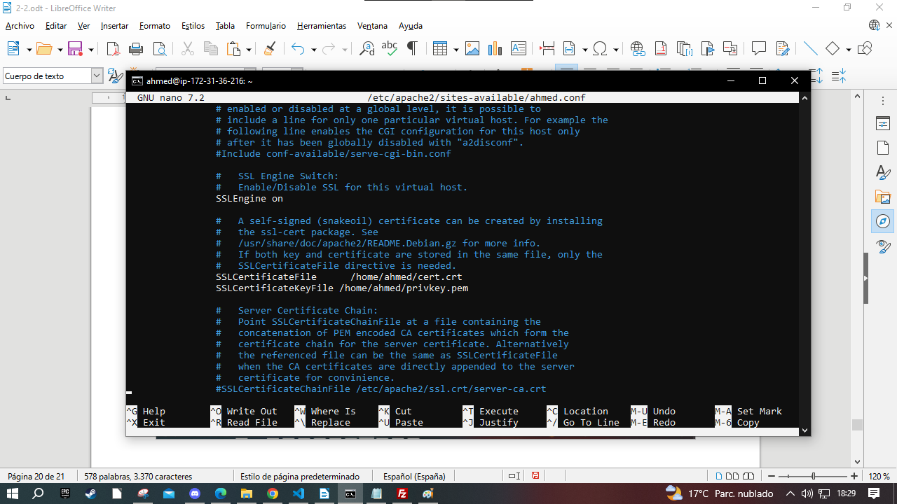
en este apartado no lo hice con certbot ya que no tenia el nombre de dominio bien solicitado.

9º Comprobación de que podemos entrar a nuestros sitios web por https.
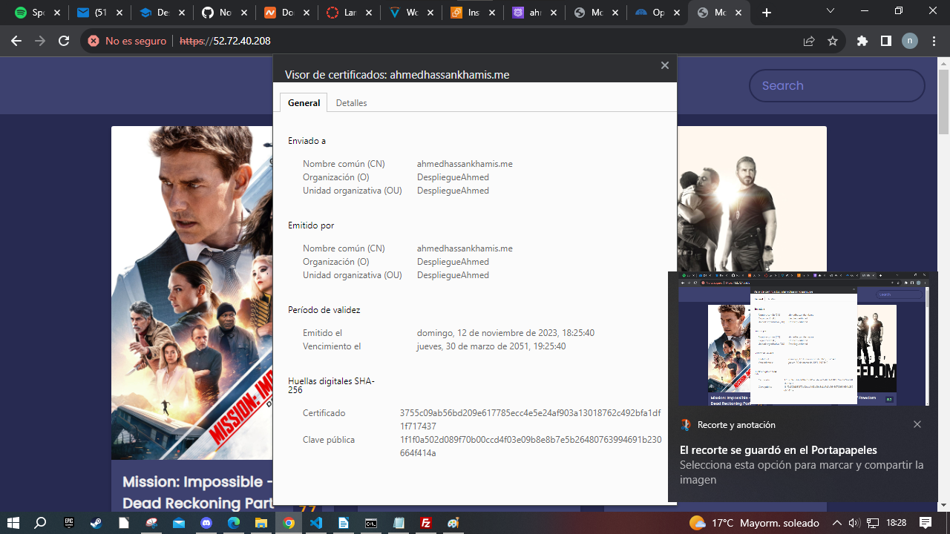
en esta seccion como las anteriores no pude usar el nombre de dominio pero al menos desde la ip y con un certificado autofirmado se hace la equivalencia mas o menos.

